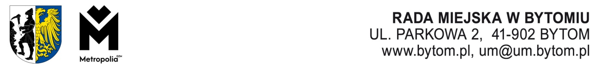
Kancelaria Rady Miejskiej, Komisja Rewizyjna Rady Miejskiej w Bytomiu,
tel. 32 78 68 163, e-mail: rada.miejska@um.bytom.pl
Bytom, czerwca 2025 r.
PR.KRw.1712.8.2025
Pan
Michał Staniszewski

Przewodniczący

Rady Miejskiej w Bytomiu
Komisja Rewizyjna Rady Miejskiej w Bytomiu po zapoznaniu się z treścią Raportu o stanie miasta Bytom 2024, wysłuchaniu uzasadnienia przedstawionego przez Pana Andrzeja Rotermana Naczelnika Wydziału Strategii, Funduszy Europejskich i Obsługi Inwestora, pozytywnie zaopiniowała ww. Raport.
Wynik głosowania: 3 za, 2 przeciw, 0 wstrzymujących się.
Przewodniczący
Komisji Rewizyjnej
Piotr Bula
Otrzymuje do wiadomości:
- Prezydent Miasta
Oprac.: A. Marczyk
9 czerwca 2025 r.

1481/06/2025

